## A cím

Oktatás, kultúra és bűncselekmények, álláskeresés konzisztens kapcsolatainak vizsgálata (robot-pszichológus, robot-szociológus)

(kockázatelemzés)

## A Szerzők

Dr. Pitlik László, Molnár Vince Nándor

## Az intézményi kötődés

Óbudai Egyetem, Mérnökinformatika MSc képzés keretein belül tartott Egészségügyi informatikai rendszerek biztonsága című tárgyhoz köthető beadandó feladat.

## Kulcsszavak

Oktatás, kultúra, bűncselekmények, álláskeresés, hangulatindex, sorba rendezés.

## Bevezetés

Régóta érdekel egy olyan kimutatás eredménye, amiben a kulturáltság és oktatás hatását vizsgálják.

### Célok

Célnak azt tűztem ki, hogy olyan reprodukálható kutatást mutassak be, aminek végeztével megfogalmazható egy adatokkal alátámasztott következtetés.

### Feladatok

Összefüggés keresése oktatás és kultúra, valamint bűncselekmények és munkanélküliség egymáshoz viszonyított, megyékre osztott adataiban 3 éven keresztül vizsgálva. Beadandó feladatomban az Országos Területfejlesztési és Területrendezési Információs Rendszer (TeiR) interneten elérhető adatbázisából szereztem a felhasznált adatokat. Ezen adatok fényében végeztem különböző vizsgálatokat annak kiderítésére, hogy a kultúra és oktatás minél kevesebb állapota, a bűncselekmények és munkanélküliség eredőjét feljebb húzza-e. Valamint, hogy a kultúra és oktatás aggregált indexe, mennyire következik a minél kevesebb bűncselekmény és munkanélküliség adataiból.

### Motivációk

Szüleim foglalkozásából adódóan, az oktatási színvonal csökkenésének jeleit eddig is lehetett tapasztalni. De ennek bűncselekményekkel való párhuzamának vizsgálata keltette fel az érdeklődésemet.

### Potenciális megoldási alternatívák

* A pozitív és negatív tényezőket is egyben vizsgáló hangulatindex felállítása, ezután naiv számítási módszerrel rangsorolt állapot felállítása.
* A hangulatindex megyénkénti értékeihez tényként 1000 jósági pontot ítélve a „mindenki lehet másként egyforma” elv szerint kapott becslési értékek meghatározása.
* Ezután a pozitív és negatív tényezők szétválogatása és külön-külön becslési érték számítása.
* A különböző becslési értékek egymáshoz viszonyítása.

## Adatok és módszerek

Forrás: <https://miau.my-x.hu/miau/279/jo_rossz_kolcsonhatasok.xls> (munkalapokra hivatkozások a szövegben)

Elsősorban a 3 év adatait táblázatokba rendeztem.

1. ábra 2017-es év adatai

A 2017 munkafüzetben található táblázatban részekre vannak szedve az egyes csoportokba tartozó adatok, mint Bűn-cselekmények pirossal, Oktatás zölddel, Kultúra kékkel és Munkanélküliség lila színnel jelölve. A megjelenő utolsó oszlop pedig az adott megyében a lakónépesség száma.

Ezekből az adatokból mind a három évben készítettem, egy főre eső százalékos felbontást, amivel a továbbiakban számoltam.

2. ábra 2017-es év adataiból számolt értékek

Majd az így kapott 2. ábra adataiból Sorszám függvénnyel sorba rendeztem a csoportokba foglalt értékeket. Így 2017 re a következő hangulatindexet kaptam, pozitív és negatív adatok tekintetében.

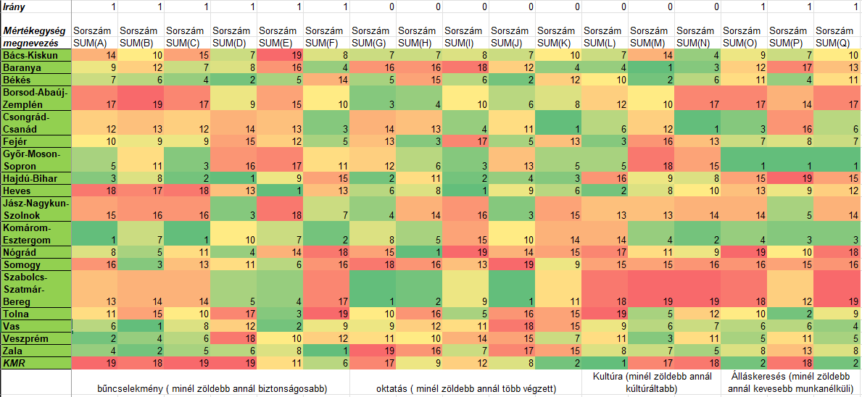

3. ábra A 2017-es év megyéinek helyezései

Oszloponként nézve, a SUM(A)-tól kezdődően a SUM(F)-ig a bűncselekmények adataiból számolt helyezések találhatóak, és SUM(O)-tól SUM(Q)-ig az álláskeresők csoportjának helyezései. Ebben a két csoportban 1-es irányítottságú a sorba rendezés, ami az adatok alapján azt jelenti, hogy minél több a bűncselekmény, és minél több az álláskereső, az a megye szempontjából negatív tényező. Tehát, minél kevesebb az érték, annál magasabb helyen végez egy megye. Színskála szerint minél zöldebb egy cella értéke annál magasabb a helyezés.

SUM(G)-től SUM(K)-ig az oktatásban végzettek adataiból számolt helyezések találhatóak, SUM(L) és SUM(N) között pedig a kulturáltság (színházba járás, kulturális rendezvényeken résztevők, ismeret terjesztő rendezvényeken résztvevők) helyezései találhatóak. Ezt a két csoportot a sorba rendezés irányultsága szempontjából egy csoportba lehet venni, ugyanis itt minél magasabb az adatokból számolt érték annál pozitívabb a helyzet egy megyében. Nullás irányítottsággal sorba rendezve, szintén annál magasabb helyen végez egy megye, minél kisebb az értéke a sorba rendezésnek. Színskála szerint minél zöldebb egy cella értéke annál magasabb a helyezés.

A könnyebb érthetőség érdekében végeztem el ezeket a 2017-es évre, az én elemzésemnek a célja, hogy a három éven keresztül vizsgált adatokból milyen következtetés vonható le, így a sorba rendezés hasonló módon történt, csak a 3 év összesített adataira.

### Saját módszertan

A továbbiakban a három év adatát egybe gyúrva vizsgálom.

#### Összesített vizsgálat

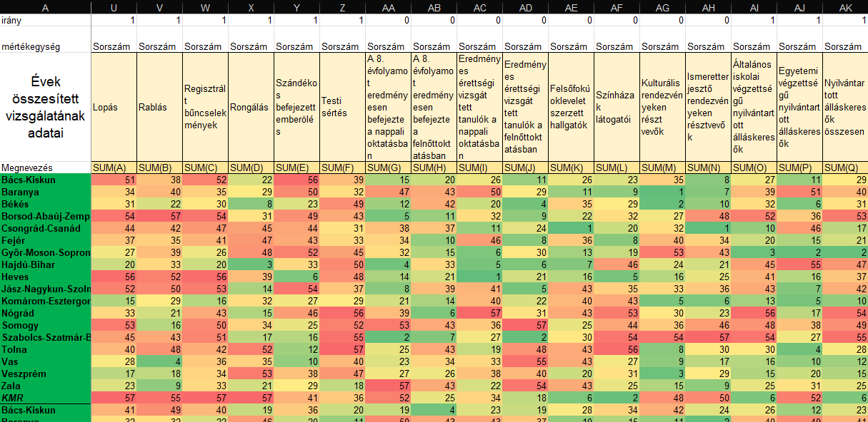

4. ábra Összesített helyezések

Az Osszesitve munkafüzetben található az összesített vizsgálat, ahol Budapestet és Pest megyét KMR néven ( Közép-Magyarországi Régió ) egyesítettem. Valamint mindhárom év helyezéseivel egyben számoltam, azért látható 57. helyezés is. Itt látható, hogy a negatív és pozitív hírek adott évben, adott megyére milyen hangulatindexet hoz létre.

5. ábra Vizsgálatok

***AM*** oszlopban a helyezések naiv vizsgálati eredményeként kapott átlag látható. Itt szintén minél kisebb egy érték annál magasabb helyen található a rangsorban.

Másik megközelítésből vizsgálva, minden megyéhez 1000 jósági pontot ítélve, az ***AP*** oszlopban található becslési értékek keletkeztek. Egy ilyen becslési érték azt adja meg hogy a figyelembe vett pozitív és negatív tényezők milyen mértékben járultak hozzá a kapott indexhez. Egy adott megye, egy évben kapott becslési értéke, a többi megye többi évéhez képest mekkora hangulat index komponenst generál. Így vizsgálva minél nagyobb a kapott becslési érték, annál magasabb helyen található a megyék közötti rangsorban. Olyan értékelést próbálok felállítani, ahol a „mindenki lehet másként egyforma” elv szerint, fel és le pontozva, egy bizonyos helyezést lehet meghatározni.

A két rangsorolt értékoszlopot sorba rendezve keletkezett az ***AQ*** és ***AR*** oszlop, ami az adott megyére vonatkozó minden adatot egybe vett és sorba rendezett helyezés értékei. Mivel eltérő a két rangsor iránya, így ***AQ*** oszlopot 1 es irányultsággal, míg ***AR*** oszlopot 0 ás irányultsággal vettem fel, a sorszám függvényt használva. Tehát mindkét oszlopban (***AQ*** és ***AR***) minél kisebb az érték annál magasabb a helyezése a megyék között. Ezeknek a két különböző vizsgálati módszerrel kapott helyezési értékeknek az eltérését vizsgálom az ***AS*** oszlopban. A naiv és a becslés sorrendi értékei között számított korreláció található az ***AT*** oszlopban

A 4. ábrán látható helyezési értékeknek elvégeztem a validálási vizsgálatát is, ami annyit jelent, hogy az egyes oszlopok sorba rendezésének az irányultságát felcseréltem. Így lényegében ugyan azt kell kapni, csak felcserélt sorrendben. A validálásul kapott becslési rangsorolt értékek láthatóak az ***AU*** oszlopban. Látható, hogy adott megyében a becslési érték a kiosztott 1000 jósági pont fölött van, az inverz számításban alatta kell lennie, a felcserélt sorrend miatt.

Az átlagolt és becsült rangsorolt értékekből kimutatást készítettem, ami a kimutatas munkafüzetben található.

6. ábra Naiv rangsor kimutatása

A pozitív és negatív tényezőket is egyben vizsgáló hangulatindex alapján naiv következtetéssel azt lehet levonni, hogy Nógrádon kívül szinte minden megye, a három évben elért helyezéseket tekintve, egyre jobb és jobb helyezést érnek el. Tovább vannak nagyon kicsi, 1 es meredekség alatti eltérések, mint Zala, Tolna, Komárom-Esztergom és Baranya. Ezeket lehet trendtelennek mondani, és így állapotuk nem javul vagy romlik, hanem stagnál.

7. ábra Becslési rangsor kimutatása

A 7. ábrán a becslési rangsorolt értékek kimutatása látszik. Itt már nem ilyen pozitív a helyzet. A két kimutatás összevetésének eredményeként azt lehet mondani, hogy a rangsor szinten 6. ábra ***C D E*** oszlopaiban látható javulás, az idealitás világában nem létezik.

Statikusan lehet, hogy az egyes évek idealitás indexe magas, (mint például Komárom-Esztergom értéke 2018-ban) de a trendje csökkenő. Így lehetnek a megyék jó szinten romló (pl.: Komárom-Esztergom), és jó szinten javuló (pl.: Csongrád-Csanád) állapotúak, valamint egy alacsonyabb szinten javuló (pl.: Fejér), vagy alacsonyabb szinten romló (pl.: Baranya) állapotúak is.

#### Külön szedett vizsgálat

Külön szedve, 1000 jósági pont nevű munkafüzetben a megyék összesített helyezéseit szétbontom, úgynevezett jó, és rossz csoportokra. Ahol a jót reprezentálja az oktatás, és a kultúra. A rosszat pedig a bűncselekmények és álláskeresés csoportja. Minkét esetet az 5. ábrán található módon vizsgálom a hozzá rendelt 1000 jósági ponttal. Az így keletkezett becslési értékek a következők

8. ábra Külön szedett rangsorolt becslés

A korrelációból arra lehet következtetni, hogy egymástól függetlenül nincs közük egymáshoz. A két oszlopot nézve a kapcsolatuk a naivitás felé tolódik el, mert ***AB*** oszlop létre tud jönni ***AC*** oszlop létezése nélkül, és fordítva is.

#### Külön szedett értékek Kimutatása

9. ábra Tisztán pozitív becslési eredmények

A 9. ábrán látható eredmények arra engednek következtetni, hogy Győr-Moson-Sopron, Nógrád és Szabolcs-Szatmár-Bereg megye kivételével, minden más megyében csökken az oktatásban végzettek száma, és csökken a kulturáltságot keresők száma. Azt lehet mondani, hogy a megyék többsége konvergál a kiegyenlítődés irányába. A megyékre nézve pozitív hatású tényezők veszítenek a rangsorolt helyezéseikből.

10. ábra Tisztán negatív becslési eredmények

A 10. ábrán a megyékre érvényes pusztán negatív tényezők találhatóak úgy, mint bűncselekmények és álláskeresők százalékos értékeiből számított helyezés becslési értékei. Mivel a sorba rendezés irányítottsága itt ellentétes, a becslések minél magasabb értéke, annál kevesebb negatív tényezőt jelent. Ennél a kimutatásnál is el lehet mondani, hogy konvergál a kiegyenlítődés irányába, mivel a negatív tényezőkből a megyék zömében egyre kevesebb és kevesebb található. Egyik kivétel Nógrád megye, ahol trend értékében csökkenés látható, valamint Hajdú-Bihar megye, ahol folytonos stagnálás figyelhető meg.

A két kimutatásból az mondható el, hogy Győr-Moson-Sopronban a pozitív tényezők javára tűnnek el a negatív tényezők. Nógrád megyében pedig úgy növekednek a pozitív tényezők, hogy közben növekednek a negatív tényezők is. Itt lehet azt mondani, hogy polarizálódik a Nógrádi társadalom.

#### Kevert jósági tényezős vizsgálat

A továbbiakban úgy vizsgáltam, hogy a megyékre szempontjából negatív hatású adatokat, a pozitív hatású adatok jósági becslés értékeivel, valamint a megyékre nézve pozitív hatású adatokat, a negatív hatású adatok jósági becslés értékeivel vizsgálom. Ahogy az a külön szedve, kevert jósági pont munkafüzetben megtalálható.

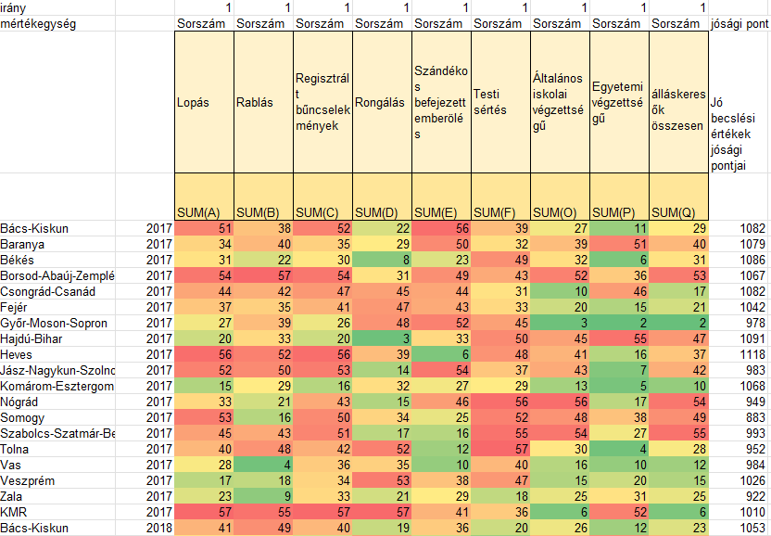

11. ábra Negatív adatok, pozitív index

A 11. ábrán látható, hogy a megyék szempontjából negatív adatokat, a kiindulástól eltérő 1000 jósági pont helyett, a pozitív adatokból kapott becslési értéket, most tényként közlöm a rendszerrel és így vizsgálom. Az így kapott új becslési értékekből készítettem két új kimutatást.

#### Kevert jósági tényezős kimutatás

Itt a pozitív hatású adatoknak a megérthetőségét vizsgálom, a negatív hatású indexekkel.

12. ábra Pozitív adatok, és negatív indexek kimutatása

Békés megye megérthetőségében az jött ki, hogy fejlődően túlteljesít, ugyanis a negatív 5.6 -os értékből átcsap pozitív 7.0 értékre, de ugyanilyen fejlődés mondható el a legtöbb megyére, ám kivételként ismét megjelenik Győr-Moson-Sopron és Nógrád megye. Ahol a tényként közölt negatív hatású becslés értékek fényében a pozitív hatású adatok megérthetősége folyamatosan romlik.

13. ábra Negatív adatok és pozitív indexek kimutatása

A 13. Ábrán a negatív értékek megérthetőségét vizsgálom a pozitív becslési értékek tényként közlésének eredményeként. Amiből az látható, hogy ugyancsak Győr-Moson-Sopron és Nógrád megye, ami az egyenszilárdság irányába haladástól eltér.

## Eredmények

Az eredményekből arra lehet következtetni, hogy a legtöbb megye az egyenszilárdság irányába halad. A pozitív hatású dolgok csökkennek, és a negatív hatású tényezők is csökkennek, tehát a norma felé történik az elmozdulás. Ahol leginkább beavatkozásra van szükség az Nógrád megye, hiszen itt a pozitív hatású tényezők javulása ellenére is növekednek a negatív hatású tényezők.

A bemutatott elemzési eljárást/módszert egy fajta robotszociológusnak, robot kockázatelemzőnek is szabad nevezni, hiszen adat-vezérelten, számos minősgbiztosítási réteggel támogatva levezeti a leginkább kockázatos objektum mibenlétét és a kockázat okait, összefüggésrendszerét…

### Referenciák

Becslések kiszámítására használt elemző-motor: <https://miau.my-x.hu/myx-free>

Felhasznált adatok forrása: [www.Teir.hu](http://www.Teir.hu)

### Tartalomjegyzék

A cím 1

A Szerzők 1

Az intézményi kötődés 1

Kulcsszavak 1

Bevezetés 1

Célok 1

Feladatok 1

Motivációk 1

Potenciális megoldási alternatívák 1

Adatok és módszerek 2

Saját módszertan 4

Összesített vizsgálat 4

Külön szedett vizsgálat 8

Külön szedett értékek Kimutatása 9

Kevert jósági tényezős vizsgálat 10

Kevert jósági tényezős kimutatás 11

Eredmények 12

Referenciák 12

Tartalomjegyzék 13